Протокол № 9
Проведения публичных слушаний по подготовке проекта о внесении изменений в Правила землепользования и застройки Нытвенского городского поселения, утвержденные решением Думы Нытвенского городского поселения № 269 от 24.02.2016

Нытвенский район, г. Нытва 15.03.2017

Присутствовали:
Члены комиссии:
Паркачёв К.А. –– глава городского поселения – глава администрации Нытвенского городского поселения
Катаева Галина Николаевна – начальник отдела градостроительства и землепользования администрации Нытвенского городского поселения;
Каменских Ирина Сергеевна – ведущий специалист отдела градостроительства и землепользования администрации Нытвенского городского поселения;
Гладких Лидия Геннадьевна – председатель Думы Нытвенского городского поселения;
Чичёв Тимофей Георгиевич – начальник юридического отдела администрации.

Участники публичных слушаний:
Жители г. Нытва:
Самылова А.А., Гордеева А.Н., Быстрова С.А., Гладких Л.Г., Фролов М.И, Мирошин К.В.,Аракелян С.С.
Безматерных А.А.
Повестка дня:
Обсуждение проекта внесения изменений в Правила землепользования и застройки Нытвенского городского поселения.

Слушали: Катаеву Г.Н.:
Сообщила о необходимости внесения изменений в Правила землепользования и застройки Нытвенского городского поселения:
- Внести изменения в зону Ж-3 - индивидуальная жилая застройка - Блокированные жилые дома в 1-3 этажа с придомовыми участками из Условно - разрешенных видов использования перенести в Основные виды разрешенного использования;
- Присвоить коды для зонирования земельных участков, чтобы привести в соответствие классификатору видов разрешенного использования земельных участков, утвержденному приказом Минэкономразвития России от 01.09.2014 N 540;
- Установить минимальные размеры для садовых участков - 200 м. кв.

Жители г. Нытва:
От жителей г. Нытва поступило 2 предложения:
- Изменить функциональную зону земельного участка, расположенного по адресу: Пермский край, г. Нытва, ул. Островского, д. 1;
- Установить минимальные размеры для садовых участков – от 100 м. кв – до 50 000 кв.м.
Решили единогласно:
Публичные слушания в г. Нытва считать состоявшимися.

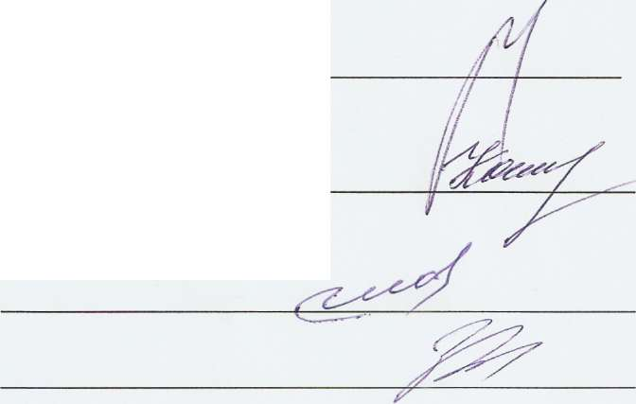
Председатель комиссии:
Заместитель председателя:
Члены комиссии:

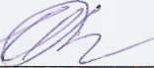
Секретарь комиссии:

